**Unidad 1**

1. **Introducción a las Redes de Computadoras. Modelo de Referencia de 7 capas.**
2. **Descripción de las funciones de las 7 capas del modelo OSI de la ISO.**
3. **Familia de Protocolos TCP/IP.**
4. **Introducción y desarrollo del concepto de direcciones IP.**
5. **Clases de direcciones IP.**
6. **Dirección de Red, Dirección de Difusión y Máscara de Red.**
7. **Direcciones IP reservadas.**
8. **Descripción general de las direcciones IPv6**
9. **Introducción a las Redes de Computadoras. Modelo de Referencia de 7 capas.**

En las primeras épocas de la informática, cada ordenador era un sistema independiente de cualquier otro. No existía ningún tipo de interconexión entre ellos. Para poder compartir los archivos era necesario copiarlos en un disco flexible, (diskette), transportarlo físicamente al otro computador y allí descargarlos.

También provocaba que las impresoras tuviesen que estar presentes en cada computador que fuera destinado a impresiones de documentos, ya que no existían métodos para poder compartirlos. Esta forma de procesar la información era costosa y aumentaba los tiempos de procesamiento.

Se hizo necesario crear un sistema que interconectara los computadores para poder compartir los recursos comunes. A mediados de los años 70, varios fabricantes empezaron a desarrollar sus propios sistemas de red local.

La primera red local se desarrolló en 1980, fue llamada **“Ethernet DIX”**, desarrollada por el grupo de empresas Digital Equip. Corp., Intel y Xerox. En 1986 la empresa IBM desarrolló la primera red local denominada **“Token Ring”.**

Si bien esto permitió compartir recursos, como por ejemplo las impresoras, entre todos los computadores de una red, las redes desarrolladas por las distintas corporaciones eran incompatibles. Lo cual impedía la interconexión entre ellas.

Esto era debido a que los “**protocolos”** o “**estándares”** que desarrollaron en una empresa no eran compatibles con la de otra. Entonces se hizo necesaria la creación de una arquitectura de red con un modelo común, que fuera respetado por todos los desarrolladores de redes y permitiera la comunicación entre las mismas.

En 1984, la “**Organización Internacional para la Normalización, (ISO)”**, creó un modelo que permitía a las distintas redes interconectarse entre ellas. Así nació el “**Modelo de Referencia OSI, (Open Systems Interconnection Reference Model”).**

Expresamos sintéticamente este modelo como **“El Modelo OSI de la ISO.”**

Este modelo se creó en base a un sistema basado en niveles o capas, cada una de las cuales realiza una función específica. En cada una de estas capas se definen los protocolos de comunicación que deben cumplir para comunicarse con sus capas análogas en otros sistemas.

Para la creación del modelo OSI, se fijaron pautas que debían cumplirse:

1. Cada capa deberá tener bien definidas sus funciones propias.
2. La función de cada capa respetará una estandarización internacional de protocolos.
3. Cada capa será diseñada para minimizar el flujo de información.
4. El número de capas será tal que no solape distintas funciones en una misma capa.
5. Cuando se precise un nuevo grado de abstracción, se creará una nueva capa.

No debemos olvidar que el modelo OSI es una referencia abstracta, en la que se basan modelos reales, tales como TCP/IP o IPX/SPX.

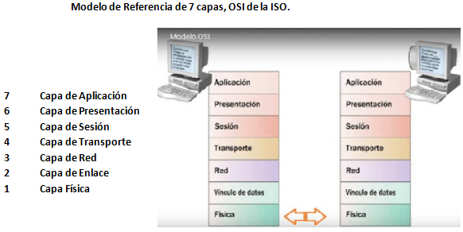

Cabe recordar que solamente las capas que tengan su equivalente en el computador remoto podrán comunicarse entre sí.

1. **Descripción de las funciones de las 7 capas del modelo OSI de la ISO.**

***Capa Física***

Se encarga de la transmisión física de los bits de información a través del medio. Define las características materiales y eléctricas que se deben utilizar en dicha transmisión, así como su capacidad de transferencia. Por ejemplo las normas de par trenzado y fibra óptica y la capacidad de transferencia, (100 Mbs o 1 Gbs), así también como las normas de comunicación, (RS232, Ethernet, etc.) Garantiza la conexión, aunque no su fiabilidad.

***Capa de Enlace***

Debe generar la trama, que consiste en la secuencia de bits al principio y final de cada paquete de datos, utilizada para la estructuración del envío de la información y también se encarga de sincronizar su envío.

Utiliza distintos medios de control de errores, tales como **bits de paridad y CRC,** (códigos de redundancia cíclica).

Ejemplo de protocolos de esta capa: PPP, Ethernet, Token Ring, etc.

A su vez, se puede dividir en dos subniveles:

* **Control de Enlace Lógico, (LLC),**encargado de definir la forma en que se transmiten los datos al medio físico.
* **Control de Acceso al Medio, (MAC),** encargado de gestionar el acceso al medio físico, cuando varios equipos pretenden su utilización simultánea.

***Capa de Red***

Su función es proporcionar la ruta más adecuada para la comunicación y el envío de datos entre el origen y el destino, atravesando redes de distinta topología. Para ello utiliza direcciones lógicas, llamadas direcciones IP, que son asignadas a los computadores que desean comunicarse, pudiendo mediante ellas ir eligiendo la ruta más corta para llegar al destino, atravesando redes con topologías diferentes.

Ejemplos: protocolos IP, IPX y X.25.

***Capa de Transporte***

Es la encargada de controlar el flujo de datos entre computadores que establecen comunicación, (origen y destino). La información que debe enviar la divide en paquetes llamados **Segmentos,** los cuales son enumerados correlativamente, lo cual permitirá la reconstrucción de la información en el computador destino.

Ejemplos: protocolos TCP, SPX y NCP.

***Capa de Sesión***

Proporciona los medios para que los computadores origen y destino, organicen y sincronicen el diálogo, asegurando el intercambio de datos. Genera puntos de control, (checkpoints), para restablecer la sesión en caso de corte de la misma.

***Capa de Presentación***

Establece el contexto sintáctico del diálogo, asegurando que los datos enviados por la capa de aplicación de un computador sean entendidos por la capa de aplicación del receptor. Las aplicaciones de **Criptografía** se implementan en esta capa.

***Capa de Aplicación***

Esta capa muestra la interfaz que utiliza el usuario para el acceso general a la red. Ejemplos: navegadores, transferencia de archivos, correo electrónico, etc.

Los protocolos típicos de este nivel son HTTP, SMTP, FTP, etc.

1. **Familia de Protocolos TCP/IP.**

Esta familia de protocolos se llama TCP/IP, resaltando sus protocolos más importantes. TCP, protocolo de control de transmisión, (capa 4), e IP, protocolo de internet, (capa 3).

Definimos como “***Protocolo”*** al conjunto de normas o reglas que deben cumplir los mensajes para poder ser intercambiados por computadores. En cada capa del modelo existe por lo menos un protocolo definido para ella, pero en general son dos o más.

Por ejemplo la capa de transporte tiene definidos dos protocolos distintos, el TCP y el UDP, (protocolo de usuario), elegido para cierto tipo especial de comunicación.

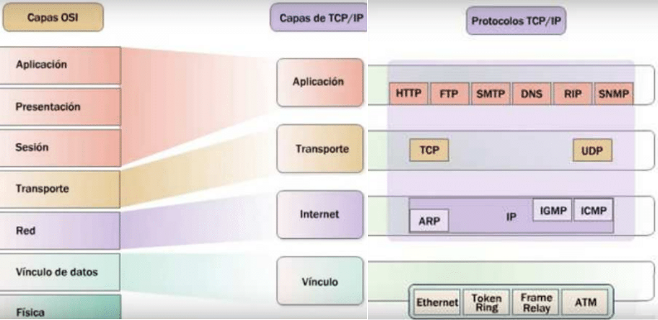

Los diseñadores de la familia de protocolos TCP/IP, concentraron las tres capas superiores del modelo OSI en una sola, porque consideraron de menor importancia las capas de Presentación y Sesión, y así decidieron incorporarlas a la de Aplicación.

Lo mismo sucedió con las dos capas inferiores, Vínculo o Enlace de datos y Física, las cuales fueron incorporadas a la capa Vínculo, también llamada Interfaz de Red.

***Capa de Aplicación***

Invoca programas para acceder a servicios en la red. Interactúa con los protocolos de transporte para enviar y recibir datos, en forma de mensajes.

Ejemplos: Navegadores, Correos, Transferencia de archivos, (Google Chrome, Gmail, etc.).

***Capa de Transporte***

Provee comunicación extremo a extremo, desde la aplicación origen a la aplicación destino. Regula el flujo de la información. Provee un transforme confiable asegurando que los datos lleguen sin errores y en la secuencia correcta. Coordina múltiples aplicaciones que se encuentren ejecutándose simultáneamente. Esto lo realiza mediante la identifi-cación de cada aplicación por el método de **Puertos.** Realiza también verificación de los datos para asegurar que la información no sufrió alteraciones durante la transmisión.

Todo lo anterior define el comportamiento del protocolo TCP. Luego hablaremos del UDP.

***Capa de Internet***

Conforma los paquetes IP, llamados datagramas. Decide que rutas deben seguir los datagramas para alcanzar el destino. Es un protocolo no orientado a conexión. Es decir que envía los datagramas sin establecer una conexión previa. Los inconvenientes que se generen serán resueltos por la capa superior, la capa 4.

***Capa de Interface de Red***

Envía al medio físico los flujos de bits y recibe los que el medio físico le destina. Controla los dispositivos que se conectan al medio físico que transportará la información.

1. **Introducción y desarrollo del concepto de direcciones IP.**

En la capa 2 de la familia de protocolos TCP/IP se encuentra definido el protocolo IP, protocolo de internet.

Este protocolo es el que define la sintaxis de la direcciones IP, entre otras cosas. Abordaremos ahora la construcción o sintaxis de las direcciones IP.

Las direcciones IP tienen una estructura virtual, imaginada por sus diseñadores e implementada totalmente en software. Esto significa que las direcciones IP asignadas a cada computador de cualquier red, no está relacionadas para nada con el hardware del computador. Se puede cambiar totalmente el computador y sin embargo mantener la dirección IP del computador original.

Los diseñadores eligieron el formato, el tamaño, el alcance de las direcciones y las técnicas de entrega de los datagramas, que son los paquetes con las direcciones IP origen y destino ya incorporadas.

Cada computador dentro de la red tiene asignada una dirección IP distinta de todas los demás.

La dirección IP consiste en un número entero de 32 bits.

La dirección IP está compuesta de dos partes, una de las cuales identifica a la red a la cual está conectado el computador y la otra identifica al computador mismo dentro de esa red.

La dirección IP consta de 32 bits, almacenados como 4 octetos separados por puntos y expresados en decimal.

Por ejemplo: 10.40.50.60 decimal

Octeto 1 2 3 4

0 0 0 0 1 0 1 0 0010 1000 0011 0010 0011 1100 binario

x

27 26 25 24 23 22 21 20

128 64 32 16 8 4 2 1 Pasaje de **binario a decimal**

------------------------------------

0+0+0+0+8+0+2+0 =10

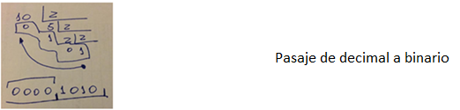

Analizando un octeto:

Binario decimal

Número menor 0000 0000 0

Número mayor 1111 1111 255

128 64 32 16 8 4 2 1

1. **Clases de direcciones IP.**

Las direcciones IP asignan una cierta cantidad de bits para la red y una cierta cantidad de bits para el host, (computador).

La cantidad de bits asignados a la red y al host están definidos por lo que se denomina Clase de la dirección IP.

En la clase “A” se designa el primer octeto de la izquierda a la red, y los tres octetos siguientes al host.

En la clase “B” se designan los dos primeros octetos de la izquierda a la red, y los dos restantes al host.

En la clase “C” se designan los tres primeros octetos de la izquierda a la red, y el octeto restante al host.

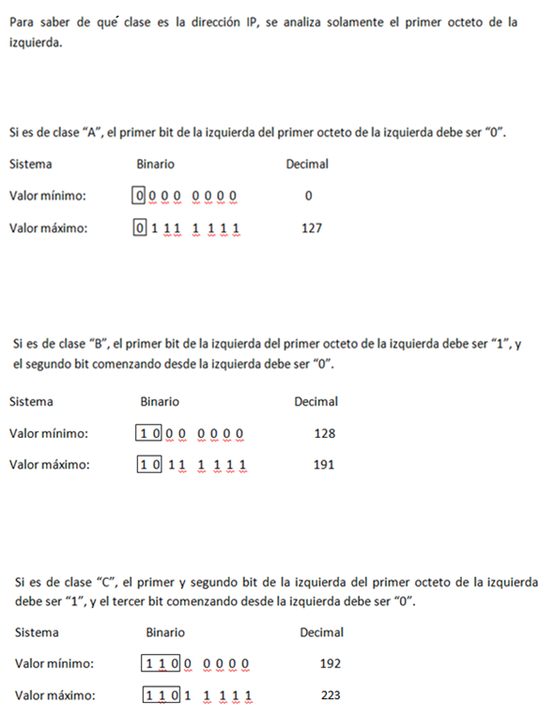

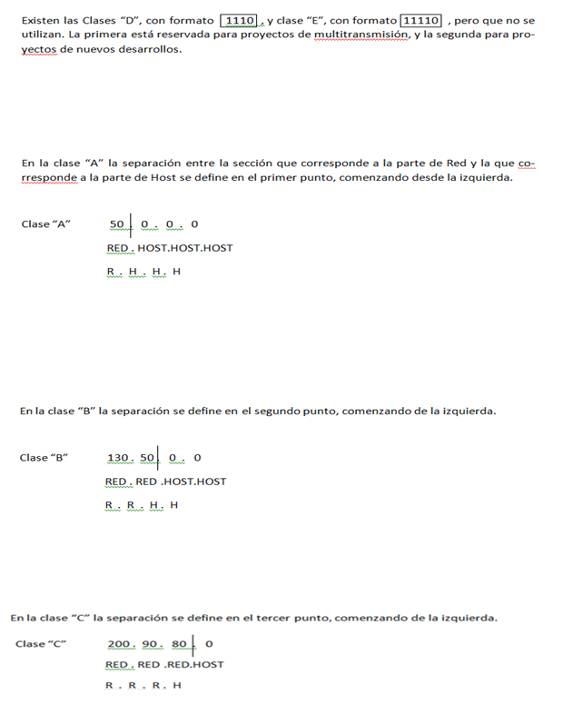

1. **Dirección de Red, Dirección de Difusión y Máscara de Red.**

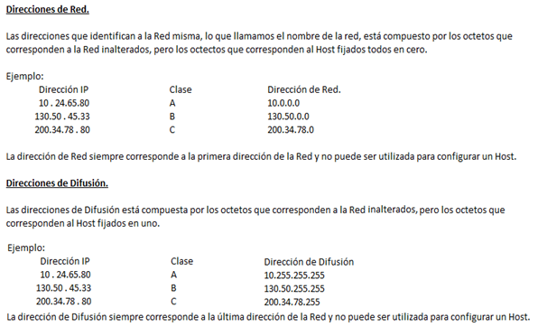

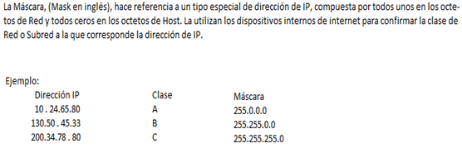

La máscara puede expresarse como se definió anteriormente, o contando los unos que la máscara posee, comenzando por la izquierda:

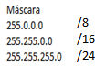

1. **Direcciones IP reservadas.**

Existen unas direcciones IP que se encuentran reservadas para fines específicos, que no pueden utilizarse para configurar computadores y son las siguientes:

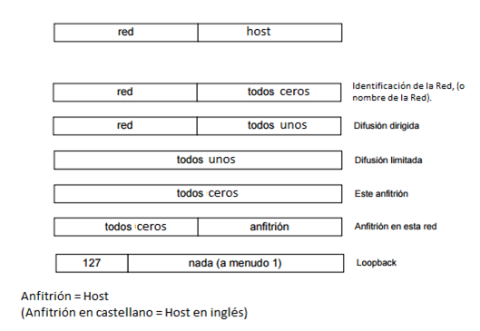

Red y todos ceros: identifica el nombre de la red, y es la primera dirección de la red.

Red y todos unos: identifica a la dirección de difusión de la red o dirección dirigida a todos

los host de la red. Es la última dirección de la red.

Todos unos: identifica a la dirección de difusión de la red donde se produce la difusión.

Todos ceros: identifica al host de la red, que solicita una dirección de IP porque aún no

tiene una. Se utiliza solamente en el arranque del computador.

Todos ceros y host: identifica al host de la red. Se utiliza en el arranque también.

127 y cualquier cosa: es utilizada por los programadores cuando prueban aplicaciones Servido-

ras y clientes en el mismo equipo, simulando una red.

1. **Descripción general de las direcciones IPv6**

Las direcciones IPv6 se asignan a interfaces en lugar de a nodos, teniendo en cuenta que en un nodo puede haber más de una interfaz. Asimismo, se puede asignar más de una dirección IPv6 a una interfaz. IPv6 abarca tres clases de direcciones:

**unidifusión**

Identifica una interfaz de un nodo.

**multidifusión**

Identifica un grupo de interfaces, en general en nodos distintos. Los paquetes que se envían a una dirección multidifusión se dirigen a todos los miembros del **grupo de multidifusión**.

**difusión por proximidad**

Identifica un grupo de interfaces, en general en nodos distintos. Los paquetes que se envían a una dirección de difusión por proximidad se dirigen al nodo de miembros del **grupo de difusión por proximidad** que se encuentre más cerca del remitente.

**Partes de una dirección IPv6**

Una dirección IPv6 tiene un tamaño de 128 bits y se compone de ocho campos de 16 bits cada uno de ellos, unidos por dos puntos. Cada campo contiene cuatro números hexadecimales. En la figura siguiente, las equis representan cuatro números hexadecimales.

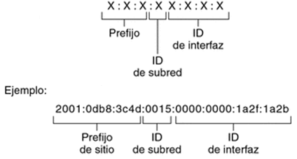

Los tres campos que están más a la izquierda (48 bits) contienen el **prefijo de sitio**, que corresponde al prefijo de red. El prefijo de sitio describe la **asignación de la IPv6 pública** que el ISP o el RIR (Regional Internet Registry, Registro Regional de Internet) suelen asignar al sitio. ***(Topología Pública).***

El campo siguiente lo ocupa el **ID de subred** de 16 bits que usted, (u otro adminis-trador), asigna al sitio. El ID de subred describe la **topología privada**, denominada también **topología del sitio**, porque es interna del sitio. ***(Topología Privada).***

Los cuatro campos situados más a la derecha (64 bits) contienen el **ID de interfaz**, también denominado **token.** El ID de interfaz se configura automáticamente desde la dirección MAC de interfaz o manualmente en formato EUI-64.

**Abreviación de direcciones IPv6**

La arquitectura de direcciones IPv6 permite utilizar la notación de dos puntos consecutivos (: :) para representar campos contiguos de 16 bits de ceros.

**2001:0db8:3c4d:0015:0000:0000:1a2f:1a2b**

**2001:0db8:3c4d:0015::1a2f:1a2b**

Se pueden omitir los ceros que aparezcan a la izquierda de un campo.

**2001:0db8:3c4d:0015::1a2f:1a2b**

**2001:db8:3c4d:15::1a2f:1a2b**

**Prefijos de IPv6**

Los campos que están más a la izquierda de una dirección IPv6 contienen el prefijo, que se emplea para enrutar paquetes de IPv6. Los prefijos de IPv6 tienen el formato siguiente:

*prefijo*/*tamaño en bits*

**2001:db8:3c4d:0015:0000:0000:1a2f:1a2b /48**

**2001:db8:3c4d:0000:0000:0000:0000:0000 /48**

**2001:db8:3c4d:: /48**

**Esta sería la máscara de red expresada en dos formas distintas.**

También se puede especificar un **prefijo de subred**, que define la topología interna de la red.

**2001:db8:3c4d:0015::/64**

El prefijo de subred siempre contiene 64 bits. Estos bits incluyen, los primeros 48 bits que corresponde al prefijo de red, y los siguientes 16 bits que corresponde a la subred.

Los 16 bits para ID de la subred determina una cantidad máxima de subredes de 216= 65.536 subredes.

Los prefijos siguientes se han reservado para usos especiales:

**2002::/16** Indica que sigue un prefijo de enrutamiento de 6to4.

**fe80::/10** Indica que sigue una dirección local de vínculo.

**ff00::/8** Indica que sigue una dirección multidifusión.

Ejemplo de dirección IPv6 Unicast Global

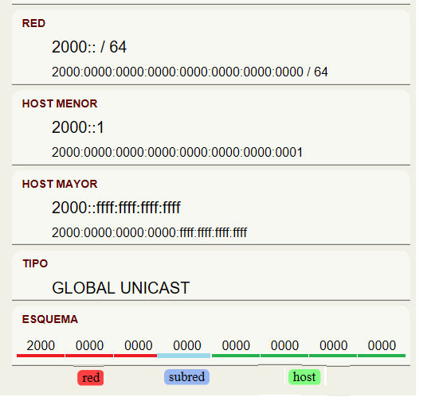

Dirección de Loopback utilizada por los programadores: ::1/128



--------------------------------------------------------------- Tiempo de lectura: 45 a 60’ ------------------------